2019年浙江省台州市天台县始丰中学中考数学模拟试卷（4月份）
一．选择题（共10小题，满分40分，每小题4分）
1．﹣1+3的结果是（ ）
A．﹣4 B．4 C．﹣2 D．2
2．如图，王华用橡皮泥做了个圆柱，再用手工刀切去一部分，则其左视图是（ ）
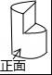
A．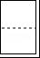 B．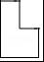 C．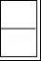 D．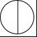
3．在某个常规赛季中，科比罚球投篮的命中率大约是83.3%，下列说法错误的是（ ）
A．科比罚球投篮2次，一定全部命中
B．科比罚球投篮2次，不一定全部命中
C．科比罚球投篮1次，命中的可能性较大
D．科比罚球投篮1次，不命中的可能性较小
4．对于反比例函数y＝，下列说法正确的是（ ）
A．图象经过点（2，﹣1）
B．图象位于第二、四象限
C．图象是中心对称图形
D．当x＜0时，y随x的增大而增大
5．在一次训练中，甲、乙、丙三人各射击10次的成绩（单位：环）如图，在这三人中，此次射击成绩最稳定的是（ ）
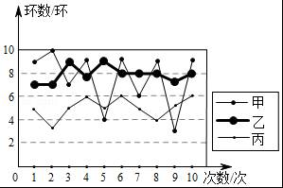
A．甲 B．乙 C．丙 D．无法判断
6．把不等式组：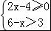的解集表示在数轴上，正确的是（ ）
A．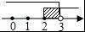 B．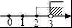
C． D．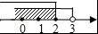
7．如图，将三角尺的直角顶点放在直尺的一边上，∠1＝30°，∠2＝50°，则∠3的度数等于（ ）
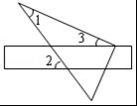
A．20° B．30° C．50° D．80°
8．若x+m与2﹣x的乘积中不含x的一次项，则实数m的值为（ ）
A．﹣2 B．2 C．0 D．1
9．如图，矩形ABCD的边AB＝1，BC＝2，以点B为圆心，BC为半径画弧，交AD于点E，则图中阴影部分的面积是（ ）
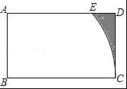
A．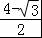 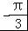 B．2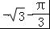 C．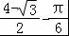 D．2﹣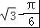
10．图1是甲、乙两个圆柱形水槽，一个圆柱形的空玻璃杯放置在乙槽中（空玻璃杯的厚度忽略不计）．将甲槽的水匀速注入乙槽的空玻璃杯中，甲水槽内最高水位y（厘米）与注水时间t（分钟）之间的函数关系如图2线段DE所示，乙水槽（包括空玻璃杯）内最高水位y（厘米）与注水时间t（分钟）之间的函数关系如图2折线O﹣A﹣B﹣C所示．记甲槽底面积为S₁，乙槽底面积为S₂，乙槽中玻璃杯底面积为S₃，则S₁：S₂：S₃的值为（ ）
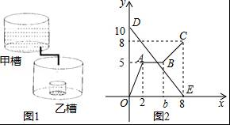
A．8：5：1 B．4：5：2 C．5：8：3 D．8：10：5
二．填空题（共6小题，满分30分，每小题5分）
11．因式分解：2x²﹣4x═ ．
12．点A（a，5），B（3，b）关于y轴对称，则a+b＝ ．
13．从﹣2，﹣1，1，2四个数中，随机抽取两个数相乘，积为大于﹣4小于2的概率是 ．
14．如图，△ABC中，点D在BA的延长线上，DE∥BC，如果∠BAC＝80°，∠C＝33°，那么∠BDE的度数是 ．
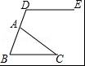
15．如图，抛物线y＝ax²+bx+c与x轴相交于A、B两点，点A在点B左侧，顶点在折线M﹣P﹣N上移动，它们的坐标分别为M（﹣1，4）、P（3，4）、N（3，1）．若在抛物线移动过程中，点A横坐标的最小值为﹣3，则a﹣b+c的最小值是 ．
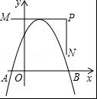
16．如图，已知⊙O的半径为5，P是直径AB的延长线上一点，BP＝1，CD是⊙O的一条弦，CD＝6，以PC，PD为相邻两边作▱PCED，当C，D点在圆周上运动时，线段PE长的最大值与最小值的积等于 ．
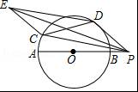
三．解答题（共8小题，满分80分）
17．计算：（﹣3）²+|2﹣|﹣．
18．先化简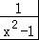÷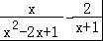，然后从﹣1，0，2中选一个合适的x的值，代入求值．
19．如图，已知点E在Rt△ABC的斜边AB上，以AE为直径的⊙O与直角边BC相切于点D．
（1）求证：∠1＝∠2；
（2）若BE＝2，BD＝4，求⊙O的半径．
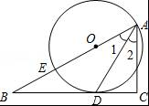
20．列分式方程解应用题：
北京第一条地铁线路于1971年1月15日正式开通运营．截至2017年1月，北京地铁共有19条运营线路，覆盖北京市11个辖区．据统计，2017 年地铁每小时客运量是2002年地铁每小时客运量的4倍，2017年客运240万人所用的时间比2002年客运240万人所用的时间少30小时，求2017年地铁每小时的客运量？
21．在读书月活动中学校准备购买一批课外读物，为使课外读物满足同学们的需求，学校就”我最喜爱的课外读物”从文学、艺术、科普和其他四个类別进行了抽样调查（每位同学只选一类）．下图是根据调查结果绘制的两幅不完整的统计图．
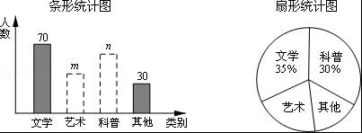
请你根据统计图提供的信息，解答下列问题：
（1）本次调查中，一共调查了 名同学；
（2）条形统计图中m＝ ，n＝ ；
（3）扇形统计图中，艺术类读物所在扇形的圆心角是 度；
（4）学校计划购买深外读物8000册，请根据样本数据，估计学校购买其他类读物多少册比较合理？
22．直角三角形有一个非常重要的性质质：直角三角形斜边上的中线等于斜边的一半，比如：如图1，Rt△ABC中，∠C＝90°，D为斜边AB中点，则CD＝AD＝BD＝AB．请你利用该定理和以前学过的知识解决下列问题：
在△ABC中，直线a绕顶点A旋转．
（1）如图2，若点P为BC边的中点，点B、P在直线a的异侧，BM⊥直线a于点M，CN⊥直线a于点N，连接PM、PN．求证：PM＝PN；
（2）如图3，若点B、P在直线a的同侧，其它条件不变，此时PM＝PN还成立吗？若成立，请给予证明；若不成立，请说明理由；
（3）如图4，∠BAC＝90°，直线a旋转到与BC垂直的位置，E为AB上一点且AE＝AC，EN⊥a于N，连接EC，取EC中点P，连接PM、PN，求证：PM⊥PN．
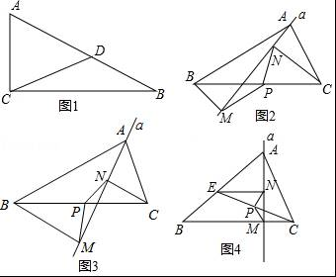
23．有两张完全重合的矩形纸片，将其中一张绕点A顺时针旋转90°后得到矩形AMEF（如图1），连接BD，MF，若BD＝16cm，∠ADB＝30°．
（1）试探究线段BD 与线段MF的数量关系和位置关系，并说明理由；
（2）把△BCD 与△MEF 剪去，将△ABD绕点A顺时针旋转得△AB₁D₁，边AD₁交FM 于点K（如图2），设旋转角为β（0°＜β＜90°），当△AFK 为等腰三角形时，求β的度数；
（3）若将△AFM沿AB方向平移得到△A₂F₂M₂（如图3），F₂M₂与AD交于点P，A₂M₂与BD交于点N，当NP∥AB时，求平移的距离．
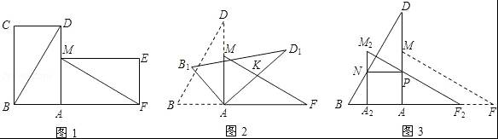
24．如图1，抛物线y＝ax²+bx+3交x轴于点A（﹣1，0）和点B（3，0）．
（1）求该抛物线所对应的函数解析式；
（2）如图2，该抛物线与y轴交于点C，顶点为F，点D（2，3）在该抛物线上．
①求四边形ACFD的面积；
②点P是线段AB上的动点（点P不与点A、B重合），过点P作PQ⊥x轴交该抛物线于点Q，连接AQ、DQ，当△AQD是直角三角形时，求出所有满足条件的点Q的坐标．
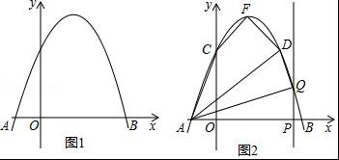

2019年浙江省台州市天台县始丰中学中考数学模拟试卷（4月份）
参考答案与试题解析
一．选择题（共10小题，满分40分，每小题4分）
1．【分析】根据有理数的加法解答即可．
【解答】解：﹣1+3＝2，
故选：D．
【点评】此题考查有理数的加法，关键是根据法则计算．
2．【分析】根据从左边看得到的图形是左视图，可得答案．
【解答】解：从左边看是上下两个矩形，矩形的公共边是虚线，
故选：A．
【点评】本题考查了简单组合体的三视图，从左边看得到的图形是左视图．
3．【分析】根据概率的意义对各选项分析判断后利用排除法求解．
【解答】解：科比罚球投篮的命中率大约是83.3%，
科比罚球投篮2次，不一定全部命中，A选项错误、B选项正确；
科比罚球投篮1次，命中的可能性较大、不命中的可能性较小，C、D选项说法正确；
故选：A．
【点评】本题考查了概率的意义，概率是反映事件发生机会的大小的概念，只是表示发生的机会的大小，机会大也不一定发生．
4．【分析】根据反比例函数性质逐项判断即可．
【解答】解：
∵当x＝2时，可得y＝1≠﹣1，
∴图象不经过点（2，﹣1），故A不正确；
∵在y＝中，k＝2＞0，
∴图象位于第一、三象限，且在每个象限内y随x的增大而减小，故B、D不正确；
又双曲线为中心对称图形，故C正确，
故选：C．
【点评】本题主要考查反比例函数的性质，掌握反比例函数的图象形状、位置及增减性是解题的关键．
5．【分析】根据方差的定义，方差越小数据越稳定，即可得出答案．
【解答】解：根据统计图波动情况来看，此次射击成绩最稳定的是乙，波动比较小，比较稳定．
故选：B．
【点评】本题考查了方差的意义．方差是用来衡量一组数据波动大小的量，方差越大，表明这组数据偏离平均数越大，即波动越大，数据越不稳定；反之，方差越小，表明这组数据分布比较集中，各数据偏离平均数越小，即波动越小，数据越稳定．
6．【分析】先求出两个不等式的解集，各个不等式的解集的公共部分就是这个不等式组的解集．
【解答】解：解不等式组得：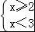．再分别表示在数轴上为．在数轴上表示得：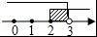．故选A．
【点评】此题主要考查不等式组的解法及在数轴上表示不等式组的解集．不等式组的解集在数轴上表示的方法：把每个不等式的解集在数轴上表示出来（＞，≥向右画；＜，≤向左画），数轴上的点把数轴分成若干段，如果数轴的某一段上面表示解集的线的条数与不等式的个数一样，那么这段就是不等式组的解集．有几个就要几个．在表示解集时“≥”，“≤”要用实心圆点表示；“＜”，“＞”要用空心圆点表示．
7．【分析】根据平行线的性质求出∠4，根据三角形的外角的性质计算即可．
【解答】解：∵AB∥CD，
∴∠4＝∠2＝50°，
∴∠3＝∠4﹣∠1＝20°，
故选：A．
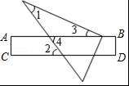
【点评】本题考查的是平行线的性质，三角形的外角的性质，掌握两直线平行，内错角相等是解题的关键．
8．【分析】根据多项式乘以多项式的法则，可表示为（a+b）（m+n）＝am+an+bm+bn，计算即可．
【解答】解：根据题意得：
（x+m）（2﹣x）＝2x﹣x²+2m﹣mx，
∵x+m与2﹣x的乘积中不含x的一次项，
∴m＝2；
故选：B．
【点评】此题考查了多项式乘多项式，熟练掌握运算法则是解本题的关键．
9．【分析】连接BE．则阴影部分的面积＝S_{矩形ABCD}﹣S_{△ABE}﹣S_{扇形BCE}，根据题意知BE＝BC＝2，则AE＝、∠AEB＝∠EBC＝30°，进而求出即可．
【解答】解：如图，连接BE，
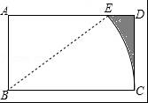
则BE＝BC＝2，
在Rt△ABE中，∵AB＝1、BE＝2，
∴∠AEB＝∠EBC＝30°，AE＝＝，
则阴影部分的面积＝S_{矩形ABCD}﹣S_{△ABE}﹣S_{扇形BCE}
＝1×2﹣×1×﹣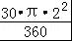
＝2﹣﹣，
故选：A．
【点评】此题主要考查了扇形面积求法，本题中能够将不规则图形的面积进行转换成规则图形的面积差是解题的关键．
10．【分析】根据题意和函数图象中的数据可以列出相应的方程组，求出S₁：S₂：S₃的值，本题得以解决．
【解答】解：由题意可得，
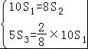，
解得，S₁：S₂：S₃＝4：5：2，
故选：B．
【点评】本题考查函数的图象，解答本题的关键是明确题意，利用数形结合的思想解答．
二．填空题（共6小题，满分30分，每小题5分）
11．【分析】直接提取公因式2x，进而分解因式即可．
【解答】解：2x²﹣4x＝2x（x﹣2）．
故答案为：2x（x﹣2）．
【点评】此题主要考查了提取公因式法分解因式，正确找出公因式是解题关键．
12．【分析】直接利用关于y轴对称点的性质得出a，b的值，进而得出答案．
【解答】解：∵点A（a，5），B（3，b）关于y轴对称，
∴a＝﹣3，b＝5，
则a+b＝﹣3+5＝2．
故答案为：2．
【点评】此题主要考查了关于y轴对称点的性质，正确记忆关于y轴对称点的横纵坐标关系是解题关键．
13．【分析】列表得出所有等可能结果，从中找到积为大于﹣4小于2的结果数，根据概率公式计算可得．
【解答】解：列表如下：
 | ﹣2 | ﹣1 | 1 | 2
﹣2 |  | 2 | ﹣2 | ﹣4
﹣1 | 2 |  | ﹣1 | ﹣2
1 | ﹣2 | ﹣1 |  | 2
2 | ﹣4 | ﹣2 | 2
由表可知，共有12种等可能结果，其中积为大于﹣4小于2的有6种结果，
∴积为大于﹣4小于2的概率为＝，
故答案为：．
【点评】此题考查的是用列表法或树状图法求概率．列表法可以不重复不遗漏的列出所有可能的结果，适合于两步完成的事件；树状图法适合两步或两步以上完成的事件；用到的知识点为：概率＝所求情况数与总情况数之比．
14．【分析】先根据三角形内角和定理，得出∠B，再根据平行线的性质，即可得到∠BDE的度数．
【解答】解：∵∠BAC＝80°，∠C＝33°，
∴△ABC中，∠B＝67°，
∵DE∥BC，
∴∠BDE＝180°﹣∠B＝180°﹣67°＝113°，
故答案为：113°．
【点评】本题主要考查了三角形内角和定理以及平行线的性质，解题时注意：两直线平行，同旁内角互补．
15．【分析】由题意得：当顶点在M处，点A横坐标为﹣3，可以求出抛物线的a值；当顶点在N处时，y＝a﹣b+c取得最小值，即可求解．
【解答】解：由题意得：当顶点在M处，点A横坐标为﹣3，
则抛物线的表达式为：y＝a（x+1）²+4，
将点A坐标（﹣3，0）代入上式得：0＝a（﹣3+1）²+4，
解得：a＝﹣1，
当x＝﹣1时，y＝a﹣b+c，
顶点在N处时，y＝a﹣b+c取得最小值，
顶点在N处，抛物线的表达式为：y＝﹣（x﹣3）²+1，
当x＝﹣1时，y＝a﹣b+c＝﹣（﹣1﹣3）²+1＝﹣15，
故答案为﹣15．
【点评】本题考查的是二次函数知识的综合运用，本题的核心是确定顶点在M、N处函数表达式，其中函数的a值始终不变．
16．【分析】连接OC．设CD交PE于点K，连接OK．求出OK，OP的值，利用三角形的三边关系即可解决问题．
【解答】解：连接OC．设CD交PE于点K，连接OK．
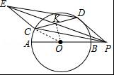
∵四边形PCED是平行四边形，
∴EK＝PK，CK＝DK，
∴OK⊥CD，
在Rt△COK中，∵OC＝5，CK＝3，
∴OK＝＝4，
∵OP＝OB+PB＝6，
∴6﹣4≤PK≤6+4，
∴2≤PK≤10，
∴PK的最小值为2，最大值为10，
∵PE＝2PK，
∴PE的最小值为4，最大值为20，
∴线段PE长的最大值与最小值的积等于80．
故答案为80．
【点评】本题考查垂径定理，勾股定理，三角形的三边关系等知识，解题的关键是熟练掌握基本知识，属于中考常考题型．
三．解答题（共8小题，满分80分）
17．【分析】本题涉及乘方、绝对值、二次根式化简3个考点．在计算时，需要针对每个考点分别进行计算，然后根据实数的运算法则求得计算结果．
【解答】解：原式＝9+﹣2﹣2＝7﹣．
【点评】本题主要考查了实数的综合运算能力，是各地中考题中常见的计算题型．解决此类题目的关键是熟练掌握负整数指数幂、零指数幂、二次根式、绝对值等考点的运算．
18．【分析】先根据分式混合运算顺序和运算法则化简原式，再由分式有意义的条件选取合适的x的值代入计算可得．
【解答】解：原式＝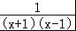•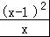﹣
＝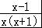﹣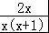
＝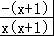
＝﹣，
当x＝2时，原式＝﹣．
【点评】本题主要考查分式的化简求值，解题的关键是熟练掌握分式的混合运算顺序和运算法则及分式有意义的条件．
19．【分析】（1）连接OD，如图，由切线的性质得到OD⊥BC，则OD∥AC，根据平行线的性质得到∠2＝∠ODA，加上∠ODA＝∠1，所以∠1＝∠2；
（2）设⊙O的半径为r，在Rt△OBD中利用勾股定理得到r²+4²＝（r+2）²，然后解方程即可．
【解答】（1）证明：连接OD，如图，
∵BC为切线，
∴OD⊥BC，
∵∠C＝90°，
∴OD∥AC，
∴∠2＝∠ODA，
∵OA＝OD，
∴∠ODA＝∠1，
∴∠1＝∠2；
（2）解：设⊙O的半径为r，则OD＝OE＝r，
在Rt△OBD中，r²+4²＝（r+2）²，解得r＝3，
即⊙O的半径为3．
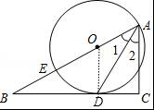
【点评】本题考查了切线的性质：圆的切线垂直于经过切点的半径．若出现圆的切线，必连过切点的半径，构造定理图，得出垂直关系．也考查了勾股定理．
20．【分析】设2002年地铁每小时客运量x万人，则2017年地铁每小时客运量4x万人，根据2017年客运240万人所用的时间比2002年客运240万人所用的时间少30小时列出分式方程，求出答案即可．
【解答】解：设2002年地铁每小时客运量x万人，则2017年地铁每小时客运量4x万人，
由题意得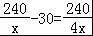，
解得x＝6，
经检验x＝6是分式方程的解，
答：2017年每小时客运量24万人．
【点评】本题考查了分式方程的应用；解这类问题时要注意分析题中的等量关系，由时间关系列出方程是解决问题的关键．
21．【分析】（1）结合两个统计图，根据条形图得出文学类人数为：70，利用扇形图得出文学类所占百分比为：35%，即可得出总人数；
（2）利用科普类所占百分比为：30%，则科普类人数为：n＝200×30%＝60人，即可得出m的值；
（3）根据圆心角计算公式，即可得到艺术类读物所在扇形的圆心角；
（4）根据喜欢其他类读物人数所占的百分比，即可估计6000册中其他读物的数量．
【解答】解：（1）根据条形图得出文学类人数为：70，利用扇形图得出文学类所占百分比为：35%，
故本次调查中，一共调查了：70÷35%＝200人，
故答案为：200；

（2）根据科普类所占百分比为：30%，
则科普类人数为：n＝200×30%＝60人，
m＝200﹣70﹣30﹣60＝40人，
故m＝40，n＝60；
故答案为：40，60；

（3）艺术类读物所在扇形的圆心角是：×360°＝72°，
故答案为：72；

（4）由题意，得 8000×＝1200（册）．
答：学校购买其他类读物1200册比较合理．
【点评】此题主要考查了条形图表和扇形统计图综合应用，将条形图与扇形图结合得出正确信息求出调查的总人数是解题关键．
22．【分析】（1）如图2中，延长NP交BM的延长线于G．只要证明△PNC≌△PGB，推出PN＝PG，再根据直角三角形斜边中线定理即可证明．
（2）结论：PM＝PN．延长NP交BM于G，证明方法类似（1）．
（3）如图4中，延长NP交BM于G．先证明△EAN≌△CAM，推出EN＝AM，AN＝CM，再证明△ENP≌△CGP，推出EN＝CG＝AM，PN＝PG，因为AN＝CM，所以MG＝MN，即可证明PM⊥PN．
【解答】（1）证明：如图2中，延长NP交BM的延长线于G．
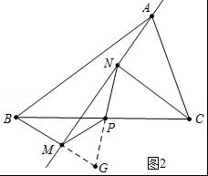
∵BM⊥AM，CN⊥AM，
∴BG∥CN，
∴∠PCN＝∠PBG，
在△PNC和△PGB中，
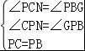，
∴△PNC≌△PGB，
∴PN＝PG，
∵∠NMG＝90°，
∴PM＝PN＝PG．
（2）结论：PM＝PN．
如图3中，延长NP交BM于G．
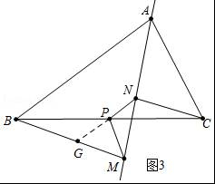
∵BM⊥AM，CN⊥AM，
∴BM∥CN，
∴∠PCN＝∠PBG，
在△PNC和△PGB中，
，
∴△PNC≌△PGB，
∴PN＝PG，
∵∠NMG＝90°，
∴PM＝PN＝PG．
（3）如图4中，延长NP交BM于G．
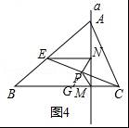

∵∠EAN+∠CAM＝90°，∠CAM+∠ACM＝90°，
∴∠EAN＝∠ACM，
在△EAN和△CAM中，
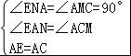，
∴△EAN≌△CAM，
∴EN＝AM，AN＝CM，
∵EN∥CG，
∴∠ENP＝∠CGP，
在△ENP和△CGP中，
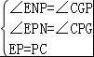，
∴△ENP≌△CGP，
∴EN＝CG＝AM，PN＝PG，
∵AN＝CM，
∴MG＝MN，
∴PM⊥PN．
【点评】本题考查几何变换综合题、直角三角形斜边中线性质、全等三角形的判定和性质、平行线的性质等知识，解题的关键是学会添加常用辅助线，构造全等三角形解决问题，属于中考压轴题．
23．【分析】（1）有两张完全重合的矩形纸片，将其中一张绕点A顺时针旋转90°后得到矩形AMEF（如图1），得BD＝MF，△BAD≌△MAF，推出BD＝MF，∠ADB＝∠AFM＝30°，进而可得∠DNM的大小．
（2）分两种情形讨论①当AK＝FK时，②当AF＝FK时，根据旋转的性质得出结论．
（3）求平移的距离是A₂A的长度．在矩形PNA₂A中，A₂A＝PN，只要求出PN的长度就行．用△DPN∽△DAB得出对应线段成比例，即可得到A₂A的大小．
【解答】解：（1）结论：BD＝MF，BD⊥MF．理由：
如图1，延长FM交BD于点N，
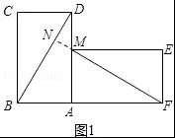
由题意得：△BAD≌△MAF．
∴BD＝MF，∠ADB＝∠AFM．
又∵∠DMN＝∠AMF，
∴∠ADB+∠DMN＝∠AFM+∠AMF＝90°，
∴∠DNM＝90°，
∴BD⊥MF．

（2）如图2，
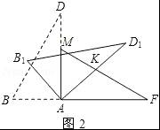
①当AK＝FK时，∠KAF＝∠F＝30°，
则∠BAB₁＝180°﹣∠B₁AD₁﹣∠KAF＝180°﹣90°﹣30°＝60°，
即β＝60°；
②当AF＝FK时，∠FAK＝（180°﹣∠F）＝75°，
∴∠BAB₁＝90°﹣∠FAK＝15°，
即β＝15°；
综上所述，β的度数为60°或15°；

（3）如图3，
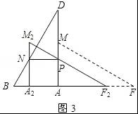
由题意得矩形PNA₂A．设A₂A＝x，则PN＝x，
在Rt△A₂M₂F₂中，∵F₂M₂＝FM＝16，∠F＝∠ADB＝30°，
∴A₂M₂＝8，A₂F₂＝8，
∴AF₂＝8﹣x．
∵∠PAF₂＝90°，∠PF₂A＝30°，
∴AP＝AF₂•tan30°＝8﹣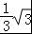x，
∴PD＝AD﹣AP＝8﹣8+x．
∵NP∥AB，
∴∠DNP＝∠B．
∵∠D＝∠D，
∴△DPN∽△DAB，
∴＝，
∴＝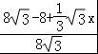，
解得x＝12﹣4，即A₂A＝12﹣4，
∴平移的距离是（12﹣4）cm．
【点评】本题属于四边形综合题，主要考查了旋转的性质，相似三角形的判定与性质，勾股定理的运用，等腰三角形的性质的运用运用．在利用相似三角形的性质时注意使用相等线段的代换以及注意分类思想的运用．
24．【分析】（1）由A、B两点的坐标，利用待定系数法即可求得抛物线解析式；
（2）①连接CD，则可知CD∥x轴，由A、F的坐标可知F、A到CD的距离，利用三角形面积公式可求得△ACD和△FCD的面积，则可求得四边形ACFD的面积；②由题意可知点A处不可能是直角，则有∠ADQ＝90°或∠AQD＝90°，当∠ADQ＝90°时，可先求得直线AD解析式，则可求出直线DQ解析式，联立直线DQ和抛物线解析式则可求得Q点坐标；当∠AQD＝90°时，设Q（t，﹣t²+2t+3），设直线AQ的解析式为y＝k₁x+b₁，则可用t表示出k′，设直线DQ解析式为y＝k₂x+b₂，同理可表示出k₂，由AQ⊥DQ则可得到关于t的方程，可求得t的值，即可求得Q点坐标．
【解答】解：
（1）由题意可得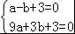，解得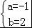，
∴抛物线解析式为y＝﹣x²+2x+3；
（2）①∵y＝﹣x²+2x+3＝﹣（x﹣1）²+4，
∴F（1，4），
∵C（0，3），D（2，3），
∴CD＝2，且CD∥x轴，
∵A（﹣1，0），
∴S_{四边形ACFD}＝S_{△ACD}+S_{△FCD}＝×2×3+×2×（4﹣3）＝4；
②∵点P在线段AB上，
∴∠DAQ不可能为直角，
∴当△AQD为直角三角形时，有∠ADQ＝90°或∠AQD＝90°，
i．当∠ADQ＝90°时，则DQ⊥AD，
∵A（﹣1，0），D（2，3），
∴直线AD解析式为y＝x+1，
∴可设直线DQ解析式为y＝﹣x+b′，
把D（2，3）代入可求得b′＝5，
∴直线DQ解析式为y＝﹣x+5，
联立直线DQ和抛物线解析式可得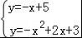，解得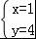或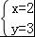，
∴Q（1，4）；
ii．当∠AQD＝90°时，设Q（t，﹣t²+2t+3），
设直线AQ的解析式为y＝k₁x+b₁，
把A、Q坐标代入可得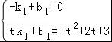，解得k₁＝﹣（t﹣3），
设直线DQ解析式为y＝k₂x+b₂，同理可求得k₂＝﹣t，
∵AQ⊥DQ，
∴k₁k₂＝﹣1，即t（t﹣3）＝﹣1，解得t＝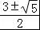，
当t＝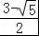时，﹣t²+2t+3＝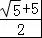，
当t＝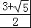时，﹣t²+2t+3＝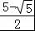，
∴Q点坐标为（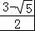，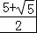）或（，）；
综上可知Q点坐标为（1，4）或（，）或（，）．
【点评】本题为二次函数的综合应用，涉及待定系数法、三角形的面积、二次函数的性质、直角三角形的性质及分类讨论思想等知识．在（1）中注意待定系数法的应用，在（2）①中注意把四边形转化为两个三角形，在②利用互相垂直直线的性质是解题的关键．本题考查知识点较多，综合性较强，难度适中．

